
GIMNASIO LOS PIRINEOS
Centro Educativo integral de Bogotá- CEIB
“Educación con perspectiva EMPRESARIAL y FINANCIERA
fundamentada en Valores y en la enseñanza del idioma INGLES”



TALLER DE RECUPERACIÓN
Este taller debe ser realizado en el cuaderno, en perfecto orden. El taller será presentado en la siguiente clase o cuando el docente indique y deberá ser sustentado.
ASIGNATURA | ESPAÑOL | CURSO | 9 | PERIODO | 4 | FECHA
TEMA | RECUPERACIÓN: LECTURA COMPARATIVA, INTERTEXTUALIDAD, DISCURSO EN MEDIOS DIGITALES, FAKE NEWS, LECTURA MULTIMODAL E INFERENCIA CRÍTICA
TALLER DE RECUPERACIÓN · GRADO NOVENO · CUARTO PERIODO
📋 Instrucciones
Valor: el taller vale el 100 % y la sustentación escrita vale el 50 %.
Requisito: presentar el taller completamente elaborado en el cuaderno es prerrequisito para presentar la evaluación (sustentación escrita). Sin taller no se presenta la evaluación.
Fecha de entrega: lunes 9 de noviembre de 2026.
Resuelve los 10 puntos en orden, con letra clara, buena ortografía y respuestas completas, argumentadas y con evidencias del texto; copia los cuadros antes de completarlos. Los sonetos de Garcilaso y Góngora son auténticos; los datos PISA provienen de la OCDE. Las publicaciones, medios, marcas y la columna del punto 10 fueron creados para este taller (son inventados).

Bloque | Tema | Puntos
A | Lectura comparativa de textos literarios | 1 – 2
B | Intertextualidad | 3 – 4
C | Análisis del discurso en medios digitales | 5 – 6
D | Fake news | 7 – 8
E | Lectura multimodal | 9
F | Inferencia y niveles de lectura crítica | 10

BLOQUE A · LECTURA COMPARATIVA DE TEXTOS LITERARIOS
Lee los dos sonetos. Ambos desarrollan el tópico carpe diem («aprovecha el día»), pero uno pertenece al Renacimiento y el otro al Barroco. Resuelve los puntos 1 y 2.
Texto A · Garcilaso de la Vega, Soneto XXIII (s. XVI)  En tanto que de rosa y azucena  se muestra la color en vuestro gesto,  y que vuestro mirar ardiente, honesto,  con clara luz la tempestad serena;  y en tanto que el cabello, que en la vena  del oro se escogió, con vuelo presto  por el hermoso cuello blanco, enhiesto,  el viento mueve, esparce y desordena:  coged de vuestra alegre primavera  el dulce fruto antes que el tiempo airado  cubra de nieve la hermosa cumbre.  Marchitará la rosa el viento helado,  todo lo mudará la edad ligera  por no hacer mudanza en su costumbre. | Texto B · Luis de Góngora, «Mientras por competir con tu cabello» (1582)  Mientras por competir con tu cabello,  oro bruñido al sol relumbra en vano;  mientras con menosprecio en medio el llano  mira tu blanca frente el lilio bello;  mientras a cada labio, por cogello,  siguen más ojos que al clavel temprano,  y mientras triunfa con desdén lozano  del luciente cristal tu gentil cuello;  goza cuello, cabello, labio y frente,  antes que lo que fue en tu edad dorada  oro, lilio, clavel, cristal luciente,  no solo en plata o víola troncada  se vuelva, mas tú y ello juntamente  en tierra, en humo, en polvo, en sombra, en nada.

1 | Completa el cuadro comparativo con evidencias textuales (cita los versos):

Aspecto | Garcilaso (Renacimiento) | Góngora (Barroco)
Estructura del soneto (cuartetos: descripción / tercetos: consejo)
Imágenes de la belleza (metáforas de colores y materiales)
Conector que organiza la descripción (en tanto que / mientras)
Visión del paso del tiempo
Último verso: ¿qué destino espera a la juventud?
Tono y visión del mundo (armonía / desengaño)

2 | Escribe un ensayo comparativo breve (mínimo una página) con esta estructura: introducción con tesis sobre la diferencia esencial entre los dos sonetos; dos párrafos de desarrollo (uno sobre las imágenes y otro sobre el final de cada poema, en especial la gradación «en tierra, en humo, en polvo, en sombra, en nada»); y una conclusión que relacione cada texto con la visión del mundo de su época (Renacimiento y Barroco).

BLOQUE B · INTERTEXTUALIDAD
💡 Para recordar · Las relaciones transtextuales según Gérard Genette
Intertextualidad: presencia de un texto en otro (cita, alusión, plagio). Paratextualidad: relación con títulos, epígrafes, prólogos, notas. Metatextualidad: un texto comenta o critica a otro (reseña, ensayo). Hipertextualidad: un texto nuevo (hipertexto) se construye transformando o imitando uno anterior (hipotexto): parodia, pastiche, adaptación. Architextualidad: relación de un texto con el género al que pertenece.

3 | a) Garcilaso imitó a poetas latinos (Ausonio, Horacio) y Góngora retomó el soneto de Garcilaso. Explica esta relación usando los términos hipotexto e hipertexto: ¿qué conserva Góngora de Garcilaso y qué transforma? ¿Por qué se dice que Góngora «radicaliza» el tópico?  b) Clasifica cada caso según el tipo de relación transtextual de Genette:

Caso | Tipo de relación
1) Una novela comienza con un verso de Bécquer como epígrafe.
2) Un crítico publica una reseña sobre Cien años de soledad.
3) Una película traslada la Odisea al sur de Estados Unidos en los años treinta.
4) Un poema incluye entre comillas el verso «¡no volverán!».
5) En la portada de un libro aparece la palabra «Novela» bajo el título.
6) Un meme convierte «Ser o no ser» en «Estudiar o no estudiar, esa es la cuestión».

4 | Producción hipertextual. Escribe un hipertexto del soneto de Góngora para el siglo XXI (un poema, la letra de una canción o un hilo de una red social) en el que el tópico carpe diem se aplique a la juventud actual (pantallas, filtros de belleza, prisa). Después explica en un párrafo: ¿es parodia, pastiche o transposición? ¿Qué elementos del hipotexto conservaste y qué sentido nuevo produjiste?

BLOQUE C · ANÁLISIS DEL DISCURSO EN MEDIOS DIGITALES
Dos medios digitales (inventados) publicaron el mismo hecho: la Alcaldía cerrará la avenida principal los domingos para crear un corredor peatonal. Resuelve el punto 5.
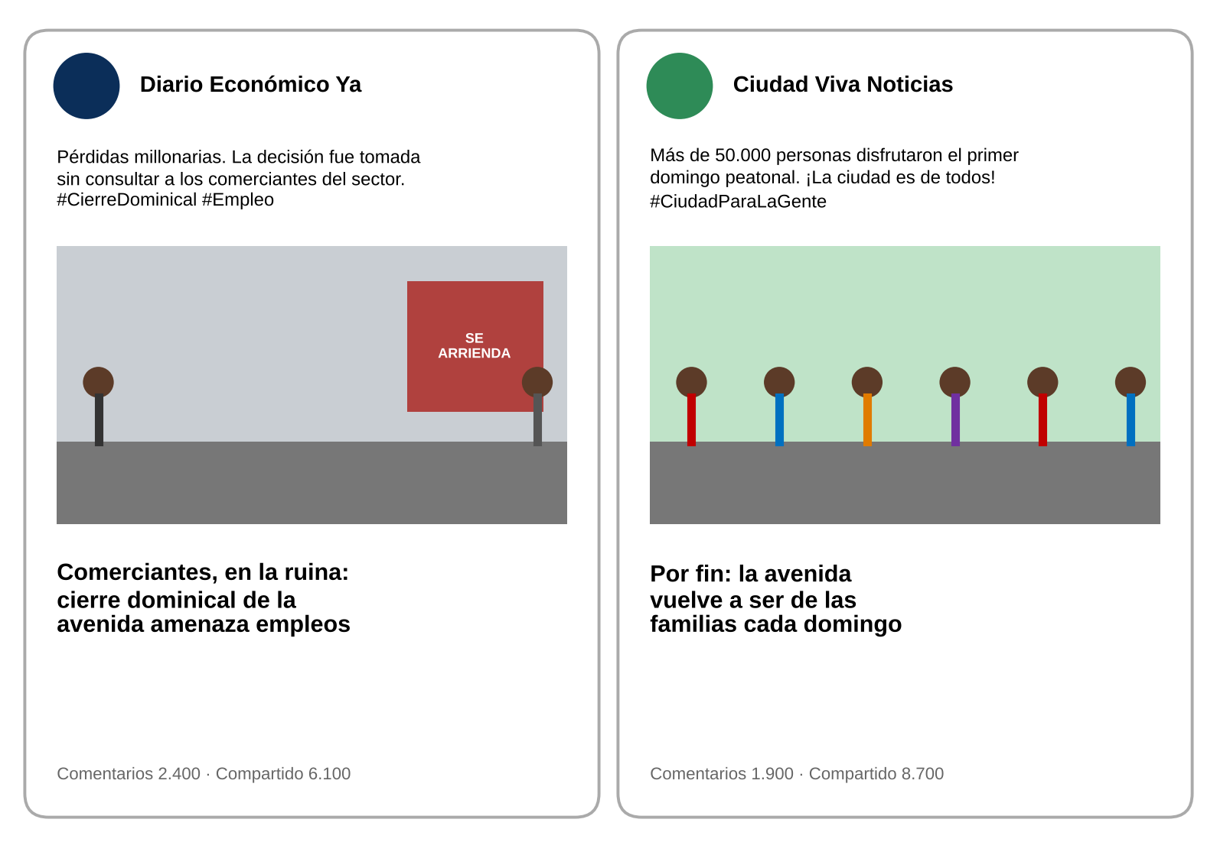

5 | Analiza el encuadre (framing) de cada publicación: cómo cada medio selecciona y resalta unos aspectos de la realidad para orientar la interpretación.  a) Completa el cuadro. b) ¿Mienten los medios o seleccionan? Explica la diferencia. c) Redacta una publicación equilibrada (titular + texto de cuatro líneas) que incluya ambas perspectivas.

Categoría de análisis | Diario Económico Ya | Ciudad Viva Noticias
Actores protagonistas y actores ausentes
Léxico valorativo (palabras que juzgan)
Imagen elegida y lo que sugiere
Datos que incluye y datos que omite
Hashtags y comunidad a la que convoca
Encuadre dominante (económico, social, conflicto…)

Observa la publicación de una influenciadora (cuenta y marca inventadas) y resuelve el punto 6.
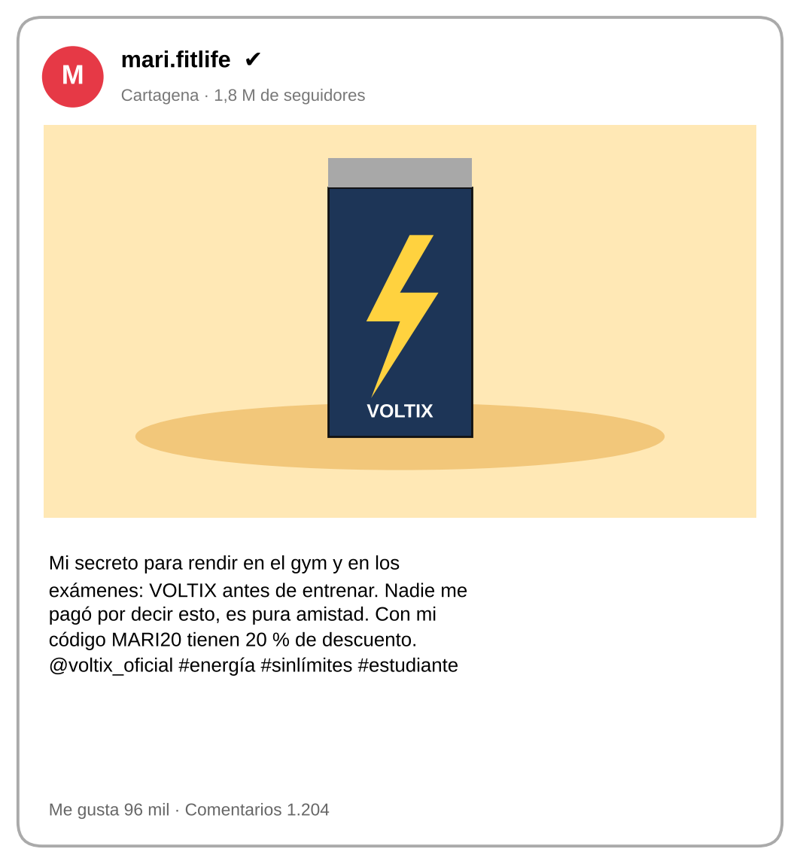

6 | a) Identifica las estrategias discursivas: ethos digital (¿por qué le creen?), apelación a la identidad del seguidor, testimonio personal y llamada a la acción.  b) La publicación dice «nadie me pagó», pero incluye un código de descuento y etiqueta a la marca. Explica qué es la publicidad encubierta y por qué es un problema ético. En Colombia, la Superintendencia de Industria y Comercio publicó una guía de buenas prácticas que pide identificar claramente el contenido publicitario de los influenciadores.  c) ¿Qué riesgos tiene recomendar una bebida energizante a estudiantes? ¿Qué responsabilidad tiene alguien con 1,8 millones de seguidores?  d) Reescribe la publicación de forma transparente y responsable.

BLOQUE D · FAKE NEWS
Esta imagen circula cada cierto tiempo en redes y cadenas de mensajería. Resuelve los puntos 7 y 8.
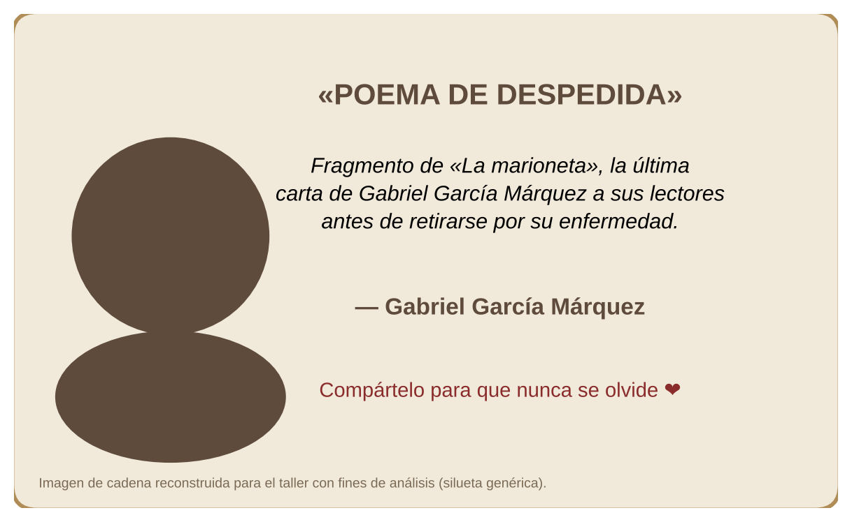

7 | Un caso real de atribución falsa. El texto «La marioneta», que circula desde hace años como «poema de despedida» de Gabriel García Márquez, no fue escrito por él: su autor es el humorista y ventrílocuo mexicano Johnny Welch. El propio García Márquez lo desmintió públicamente.  a) Investiga el caso y explica cómo se produjo la atribución falsa. b) ¿Por qué una cita apócrifa atribuida a una persona famosa se difunde tanto? Relaciónalo con la autoridad, la emoción y la falta de verificación. c) Un estudio del MIT publicado en la revista Science (2018) encontró que, en Twitter, las noticias falsas tenían alrededor de un 70 % más de probabilidad de ser compartidas que las verdaderas. ¿Qué explicación das a ese resultado? d) ¿Qué daño hace la atribución falsa al autor real, al escritor famoso y a los lectores?

8 | Escribe una nota de verificación al estilo de los medios de fact-checking (como ColombiaCheck) sobre la imagen de «La marioneta» o sobre otro contenido dudoso que hayas visto en redes. Debe tener:  1) Afirmación que se verifica. 2) Calificación: verdadero, engañoso, falso o sin evidencia suficiente. 3) Procedimiento: lectura lateral, búsqueda inversa de imágenes, consulta de fuentes originales. 4) Evidencias encontradas con sus fuentes. 5) Conclusión y recomendación al lector (mínimo una página en total).

BLOQUE E · LECTURA MULTIMODAL
Lee la infografía integrando el título, la gráfica, los colores, las cifras y los textos laterales. Resuelve el punto 9.
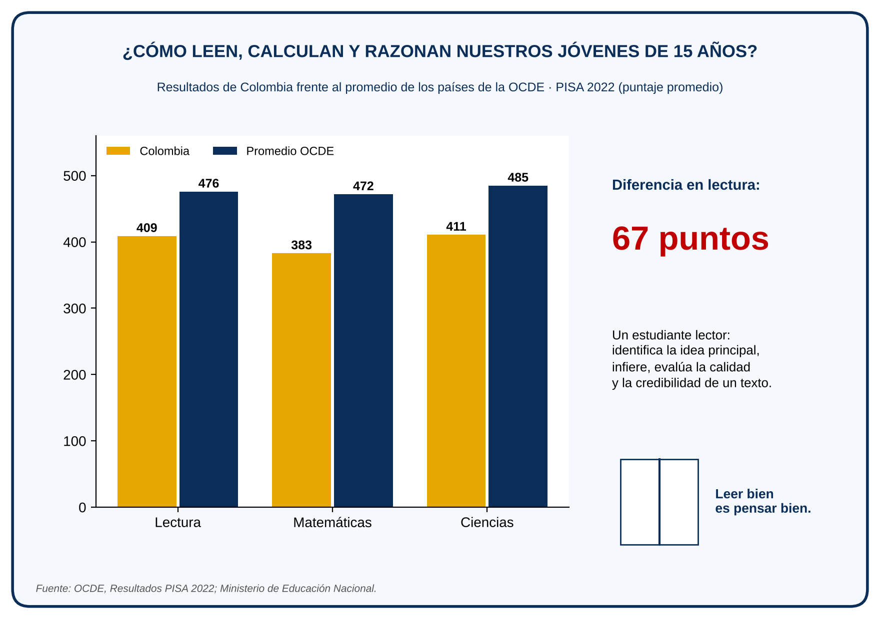

9 | a) Calcula la diferencia entre Colombia y el promedio OCDE en matemáticas y en ciencias. ¿En qué área la brecha es mayor? ¿Qué porcentaje del puntaje OCDE alcanza Colombia en lectura?  b) Analiza cómo se combinan los modos (verbal, numérico, visual, cromático): ¿por qué el «67 puntos» está en rojo y en gran tamaño? ¿Qué efecto busca el ícono del libro con la frase «Leer bien es pensar bien»?  c) Compara esta gráfica con las gráficas engañosas que has estudiado: ¿el eje vertical empieza en cero? ¿Por qué eso la hace más honesta?  d) Lectura crítica: ¿qué información falta para interpretar bien los resultados (diferencias entre regiones, colegios públicos y privados, zonas rurales)? ¿Es justa la conclusión implícita de la infografía?  e) Diseña en tu cuaderno una infografía propia sobre los hábitos de lectura de tu curso (haz una encuesta a 15 compañeros) que combine al menos cuatro modos.

BLOQUE F · INFERENCIA Y NIVELES DE LECTURA CRÍTICA
📰 «Manual para sobrevivir sin leer» (columna escrita para este taller)
Primero, desconfíe de cualquier texto de más de tres renglones: si fuera importante, alguien ya lo habría convertido en un video de quince segundos. Segundo, cuando alguien le recomiende un libro, asienta con entusiasmo y busque el resumen; si el resumen también es largo, busque el resumen del resumen. Tercero, comparta las noticias por el título: leer la nota completa es una pérdida de tiempo que solo practican los ingenuos que todavía creen que los titulares pueden mentir.
Cuarto, si tiene dudas, apoye la opinión con más «me gusta»: la verdad, como todo el mundo sabe, se decide por mayoría. Por último, nunca se pregunte quién escribió lo que usted lee ni para qué lo escribió. Pensar cansa, y usted merece descansar. Siguiendo estas cinco sencillas reglas obtendrá lo que tantos desean: no equivocarse nunca, porque jamás habrá pensado lo suficiente como para dudar.

10 | Responde las preguntas de selección múltiple y justifica cada una con una evidencia del texto:  1) (Literal) Según el texto, cuando alguien recomienda un libro hay que: A) leerlo de inmediato. B) buscar su resumen. C) comprarlo. D) rechazarlo.  2) (Inferencial) El principal recurso del texto es: A) la ironía: dice lo contrario de lo que el autor piensa. B) la descripción objetiva. C) la narración de hechos reales. D) la definición científica.  3) (Inferencial) Al hablar de «los ingenuos que todavía creen que los titulares pueden mentir», el autor da a entender que: A) los titulares nunca mienten. B) los titulares sí pueden mentir o engañar. C) los lectores son ingenuos. D) las noticias son innecesarias.  4) (Inferencial) La afirmación «la verdad se decide por mayoría» critica: A) la democracia. B) la falacia de creer que algo es verdadero porque es popular. C) las redes sociales en general. D) a quienes no votan.  5) (Crítico) La intención comunicativa del texto es: A) enseñar a resumir. B) criticar los hábitos de lectura superficial que favorecen la desinformación. C) promover los videos cortos. D) informar sobre estadísticas de lectura.  6) (Crítico-intertextual) El texto imita la forma de: A) una noticia. B) un texto instructivo, como las «Instrucciones» de Julio Cortázar en Historias de cronopios y de famas. C) una carta formal. D) un poema.  Preguntas abiertas: g) Relaciona cada una de las cinco «reglas» con un fenómeno estudiado en este taller (clickbait, falacia ad populum, cámara de eco, atribución falsa, lectura superficial). h) Explica por qué el final es una paradoja. i) Reescribe el texto como un párrafo argumentativo serio (sin ironía) que defienda la misma idea del autor.

